Симагина Людмила Викторовна
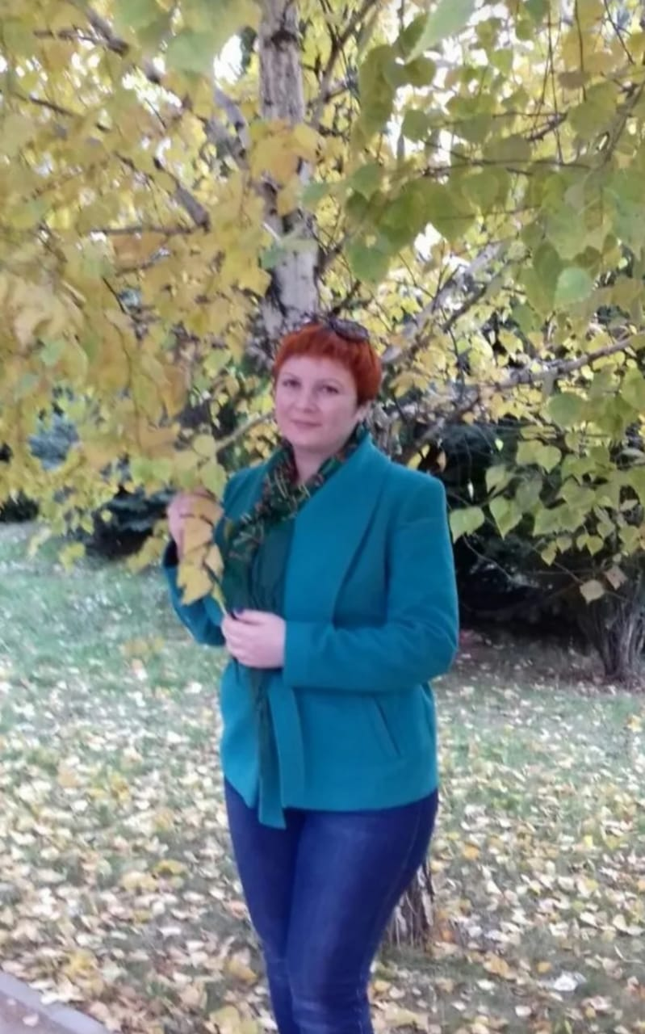
- Образование : высшее педагогическое;

- Дополнительное профессиональное образование : Ставропольский краевой институт развития образования, повышения квалификации и переподготовки работников образования ( СКИРО ПК и ПРО).

- Стаж работы : 5 лет;

- Почетные звания и награды :

- Победитель краевого конкурса « Детский сад года – 2017» 1 место;
- Грамота за 3 место в смотре конкурсе « Подготовка к учебному году»,
- Грамота смотр – конкурс « Лучший физкультурный уголок в группе»,

- Грамота за активное участие в районной военно – спортивной игре
« Зарница»;
- Сертификат за активное участие в краевых экологических акциях
« Мир моря»
- Свидетельство о публикации конспект осеннего утренника в старшей группе « Наш огород»; МААМ
.
- Диплом участника конкурса « Лучший сценарий праздника» МААМ.

- Диплом участника творческого конкурса « Космическое путешествие» МААМ

- Ссылка
видео представление участника районного этапа конкурса
« Воспитатель года России 2020»
Симагиной Людмилы Викторовны
в номинации « Лучший воспитатель»

- Почему мне нравится работать с детьми.
Воспитатель детского сада – профессия творческая. Мне нравится находиться в мире детства, где у меня есть возможность создавать сказку для ребенка, погружаясь в атмосферу добра и любви. Мне, так же как и ребенку не сидится на месте, хочется творить, придумывать что – то новое, постигать неизведанное. Основным принципом моей работы с детьми является личностный подход, позволяющий раскрыть индивидуальность каждого.

